Обобщение педагогического опыта работы по теме:
«Педагогическая технология «Клубный час» как средство развития саморегуляции поведения дошкольников»
Щупова А.Н., воспитатель МА ДОУ № 4, 1КК

Одной из важнейших задач дошкольного периода является социализация ребенка и важнейшая ее часть – развитие коммуникабельности, то есть умения общаться со сверстниками и взрослыми.
Потребность в общении – одна из самых важных человеческих потребностей. Отношения с другими людьми зарождаются и интенсивно развиваются в детском возрасте. Без полноценного общения ребенок не сможет социально адаптироваться в обществе, также это отразится на интеллектуальном развитии и формировании личности в целом. В общении со сверстниками он учится выстраивать отношения по определённым правилам. Осознавать себя как субъекта в системе социальных отношений.
Таким образом, формирование коммуникативной компетенции ребенка, развитие саморегуляции ребенка дошкольного возраста является актуальной проблемой современной дошкольной педагогики.
Сложившаяся ситуация не позволяет эффективно развивать определенные личностные качества, которые формируются в разных ситуациях и разных формах активности, когда ребенку предоставляется возможность соотносить свое поведение с требованиями ситуации, ожиданиями других людей, актуализировать психологические резервы личности соответственно ситуации общения и межличностного взаимодействия.
В результате наблюдений за поведением детей старшего дошкольного возраста было выявлены трудности в построении общения воспитанников со взрослыми, агрессивность и неконструктивное общение детей между собой.
В поисках способов решения проблемы была подобрана технология «Клубный час» Гришаевой Н.П, которая не требует какой-то специальной подготовки воспитателей, покупки дополнительного оборудования или вложения денежных средств.
«Клубный час» — это особая современная технология развития личности ребёнка. Суть технологии заключается в том, что дети могут в течение одного часа свободно общаться друг с другом и перемещаться по детскому саду, соблюдая определенные правила поведения, и по звону колокольчика возвращаться в группу, в дальнейшем обсуждая между собой и с педагогом итоги мероприятия, анализируя собственные впечатления и поведение. В начале мероприятия каждому ребенку давались три красных кружка, которые мог забрать любой педагог детского сада за грубое нарушение правил безопасности и поведения.
Цель технологии «Клубный час» - позитивная социализация ребенка в условиях ДОУ.
Задачами «Клубного часа» являются:
- воспитание дружеских отношений между детьми различного возраста,
уважительное отношение к окружающим;
- воспитание у детей самостоятельности и ответственности за свои поступки;
- обучение ориентировки в пространстве;
- развитие умения планировать свои действия и оценивать их результаты;
- закрепление умений детей вежливо выражать свою просьбу, благодарить за оказанную услугу;
- развитие стремлений детей выражать свое отношение к окружающему, самостоятельно находить для этого различные речевые средства;
- обучение детей приёмам решения спорных вопросов и улаживания конфликтов;
- поощрение попыток ребенка осознано делиться с педагогом и другими детьми разнообразным впечатлениям;
- приобретение собственного жизненного опыта (смысловые образования) переживания необходимые для самоопределения и саморегуляции.
На педагогическом совете мною было предложено внедрить в образовательную деятельность с детьми технологию «Клубный час», что было поддержано педагогическим коллективом.
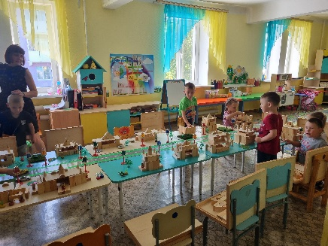
Совместно со старшим воспитателем Галуза О.Ю. был разработан проект внедрения этой технологии в образовательную деятельность ДОУ, разработано положение о клубном часе, сформирована творческая группа педагогов.
Изучив теоретические основы, разработала тематическое планирование «Клубного часа» для детей старшего дошкольного возраста на два учебных года (2021-2022, 2022-2023).
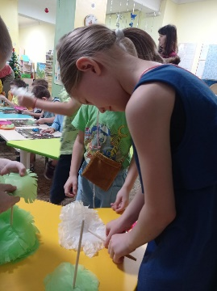
При разработке тематического планирования использовалось три типа занятий:
-свободный. Дети свободно перемещаются по всей территории детского сада (в помещении или на улице) и самостоятельно организуют разновозрастное общение по интересам без помощи взрослых; День выпускника, Всемирный день приветствий, и т.д)
-тематический. В этом случае «Клубные часы» отражают тематику планирования образовательной деятельности с детьми (Всемирный день животных, День космоса и т.д)
-деятельностный. В основу этого типа «Клубного часа» положено самоопределение ребёнка в выборе различных видов деятельности (Благотворительная акция «Покормите птиц зимой», День книги» Творческая мастерская «Деда Мороза» и т,д.)
В Положении о проведении «Клубного часа» были определены периодичность (1 раз в месяц), длительность проведения деятельности (45-50 мин), а так же правила, которые должны соблюдать дети, участвующие в клубном часе.

Вот они:
- Говори «здравствуйте» и «до свидания», когда входишь в другую группу.
- Если взял игрушку поиграть – положи ее на место, когда уходишь.
- Не отнимай игрушки у других детей, если они взяли ее первыми.
-Если тебе что-то понадобилось, спроси у воспитателя, в группе которого находишься.
- Говори спокойно.
- Ходи спокойно.
- Возвращайся в группу по сигналу звонка.
-Не посещай «запрещенные» места (чердак, подвал и т.д.)

Творческая группа воспитателей подготавливает раздаточный материал, необходимый для реализации определенной формы деятельности детей, согласно тематического планирования. Предпочтительно организовываются нетрадиционные виды изобразительной деятельности, презентации дополнительного познавательного материала, подвижные игры по теме.

Структура проведения «Клубного часа».

1. Перед клубным часом проводится предварительная работа с детьми:
Организуется беседа с детьми:
-Что такое «Клубный час»,
- Зачем он нужен,
- Что мы будем делать во время «Клубного часа», какая тема
- Кто хотел бы на него пойти?
- Какие группы есть в детском саду, куда можно пойти.
- Возраст детей в этих группах
- На каком этаже они находятся.
- Какие еще есть помещения в детском саду.
- Как они называются, кто там работает,
- Чем занимается и какую пользу приносит.
- Можно ли зайти туда?
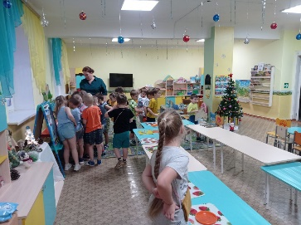
2. Непосредственно перед проведением первого «Клубного часа» дети обсуждают все правила, они кратко повторяются перед каждым «Клубным часом».
Дается инструкция: «Дети, вы можете в течение одного часа перемещаться по всему зданию, соблюдая правила поведения. И по звонку колокольчика вы возвращаетесь в группу».
Педагог напоминает о том, что при нарушении правил у ребенка изымается один красный кружок.

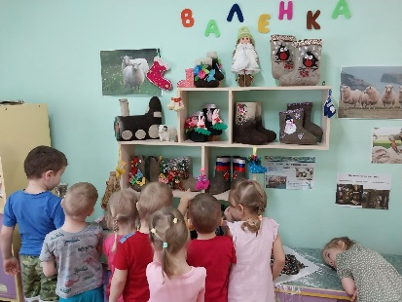
3. По сигналу воспитателя дети могут начать передвижение по детскому саду, заходя в разные помещения . Деятельность ребенка регулируется в соответствии с типом «Клубного часа» и его тематикой. Деятельность ребенку не навязывается, разрешено уйти, если не нравится. В целях обеспечения безопасности жизнедеятельности в помещениях дежурит персонал детского сада, контролируя передвижения детей.
В нашем детском саду в клубном часе участвуют все: путешествует одна или две группы, остальные принимают гостей. В физкультурном зале инструктор по физической культуре организует подвижные игры, танцевально –ритмические упражнения, эстафеты и т.д.
По звонку колокольчика дети собираются в своей группе.
3. После поведения «Клубного часа» проходит обсуждение в группе.
- Куда ты ходил?
- Чем занимался?
- Интересно ли тебе было?
- Все ли красные кружки на месте?
- Если нет, то почему?

4. После проведения каждого «Клубного часа» творческая группа педагогов обменивается мнениями:
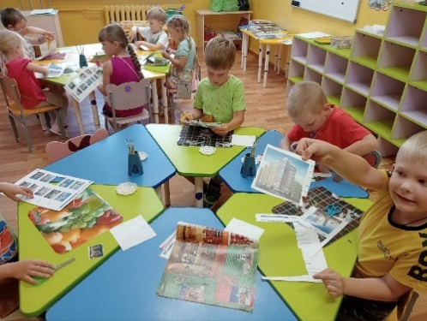
- Что делали дети, приходя на его территорию, что было особенного в поведении детей?
- Как реагировали дети, которые оставались в своей группе, когда к ним приходили гости ?
- Соблюдали ли дети правила, и что мешало им их соблюдать, были ли конфликты?
- Какие задачи необходимо решать на предстоящем «Клубном часе»?

Хочется отметить, что за два года проведения «Клубного часа» дети очень редко «теряли» красные кружки, в основном, из-за торопливости при передвижении по лестнице (правила безопасности должны соблюдаться очень строго). Все педагоги отмечают крайнюю заинтересованность детей в процессе мероприятий, а эта мотивация является толчком к развитию навыков общения и самоконтроля.

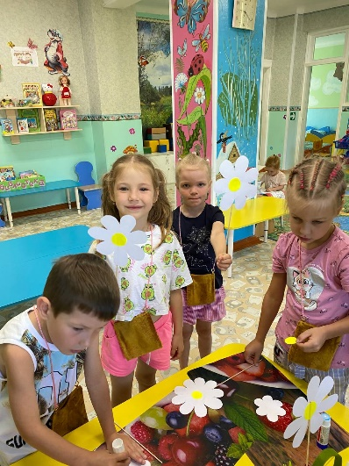
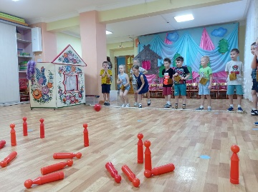
Таким образом, использование педагогической технологии «Клубный час» в дошкольном учреждении способствует формированию у детей старшего дошкольного возраста самостоятельности, инициативности, коммуникабельности повышается уровень активности включения в деятельность, снижается уровень агрессивности, что способствует положительной социализации воспитанников.
Правильно организованная клубная деятельность в дошкольном учреждении помогает позитивному общению детей между собой и со взрослым, способствует выработке единой стратегии воспитания, анализа и коррекции поведения детей. Воспитанники более подробно и открыто сообщают о своих потребностях не только своим воспитателям, но и другим сотрудникам детского сада. Повышается мотивация к образовательной деятельности.
Так же важно отметить, что «Клубный час» активизирует не только детей, но и педагогов, повышая их творческую активность, заставляя искать новые формы работы, заинтересовывающие большинство детей, меняя стиль общения педагога с ребенком на более демократичный.
Считаю опыт внедрения технологии «Клубный час» положительным, планирую реализовывать данную технологию в будущем.

